**LAPORAN PROYEK**

**EKSPRESI NOTASI ALGORITMA**

**(Perurutan)**



**OLEH:**

**DARA MAULIDA**

(NISN. 0085671302)

**REKAYASA PERANGKAT LUNAK**

**SMK NEGERI 1 KARANG BARU**

**PEMERINTAH PROVINSI ACEH**

**2024**

1. SQUENCES / PERURUTAN :
2. DESKRIPSI BAHASA TERSTRUKTUR

Menghitung Keliling Segi Lima

1. Mulai
2. Deklarasikan varibel panjang sisi dan keliling
3. Tentukan nilai panjang_sisi dan keliling
4. Hitung keliling dengan rumus:Keliling = 5* panjang_sisi
5. Tampilkan hasil keliling
6. Selesai
7. FLOWCHART



|  |  |  |  |
| --- | --- | --- | --- |
| **DESKRIPSI** | **PSEUDOCODE** | **ENGLISH** | **BAHASA PROGRAM**  **(PHP)** |
| Mulai,  Deklarasikan varibel panjang_sisi dan keliling,  Input panjang_sisi,  Hitung keliling dengan rumus:Keliling = 5* panjang_sisi  Tampilkan hasil keliling  Selesai | **Mulai**  **Deklarasi** variabel: p,k  **masukkan** nilai: p,k  k <- 5*k  **Tampilkan** nilai keliling: k  **Selesai** | **start**  **declare** variabel: p,k  **input** nilai nilai: p,k  k <- 5*k  **print** nilai kecepatan: k  **finish** | <?php  $panjang =8;  $keliling = 5;  $v = 8*5; |

**Output**

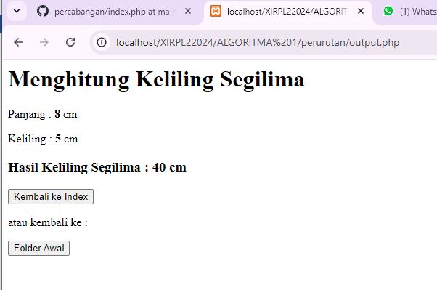

**Input**

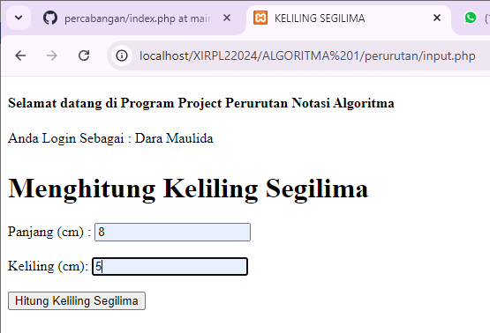

**Index**

